**ทำเนียบศูนย์เครือข่าย ศพก. ทับคล้อ จังหวัดพิจิตร**

**ชื่อศูนย์เครือข่าย** : Young Smart Farmer สืบสานศาสตร์พระราชา (เกษตรทฤษฎีใหม่)  
**สินค้าหลัก** : ข้าวสารไรซ์เบอรี่, พืชผักปลอดสารพิษ  **สถานที่ตั้ง** : หมู่ที่4 ตำบลทับคล้อ อำเภอทับคล้อ จังหวัดพิจิตร

**พิกัด**: Latitude ……………….. Longitude …………….. x : 666166 **Y :** 1791428 zone 473

**แผนที่ตั้งศูนย์เรียนรู้ :**

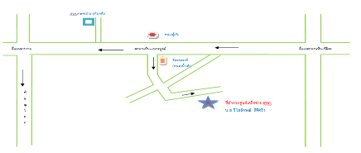

**ชื่อประธานศูนย์เครือข่าย :** นางสาววิไลลักษณ์ สีดีจริง  **เบอร์โทรศัพท์ :** 087-1948031 **เทคโนโลยีเด่นของศูนย์เครือข่าย :** การบริหารจัดการพื้นที่ตามแนวทางเกษตรทฤษฎีใหม่

**การนำไปใช้ประโยชน์ :** จัดการพื้นที่ตามแนวทางเกษตรทฤษฎีใหม่

**หลักสูตรการเรียนรู้ :** 1. การประกอบอาชีพเกษตรกรรมตามแนวทางเกษตรทฤษฎีใหม่

2. การผลิตพืชผัก/ไม้ผลปลอดสารพิษ

3. การแปรรูปผลผลิตทางการเกษตร

4. กิจกรรมด้านปศุสัตว์ และประมง  
5. การปรับปรุงบำรุงดินด้วยปุ๋ยพืชสด (แหล่งท่องเที่ยวเชิงเกษตร)  
6. การปรับใช้เทคโนโลยีด้านการเกษตร  
7. การบริหารจัดการ และด้านการตลาด

**ฐานการเรียนรู้ ที่ 1**  การ สร้างอาชีพตามแนวทางเกษตรทฤษฎีใหม่

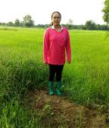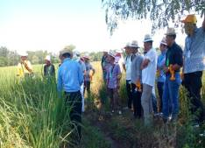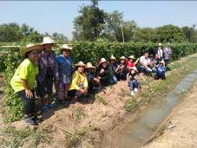

**ฐานการเรียนรู้ที่ 2**  การผลิตพืชผัก/ไม้ผลปลอดสารพิษ

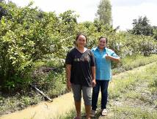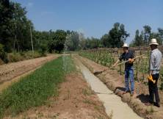

**ฐานการเรียนรู้ที่ 3** การแปรรูปผลผลิตทางการเกษตร

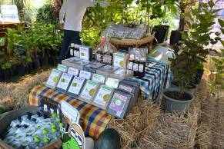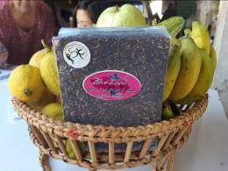

**ฐานการเรียนรู้ที่ 4** กิจกรรมด้านปศุสัตว์ และประมง

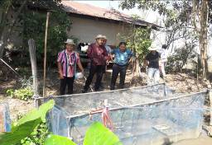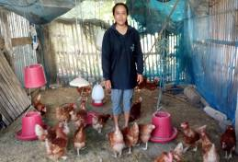

**ฐานการเรียนรู้ที่** 5 การปรับปรุงบำรุงดินด้วยปุ๋ยพืชสด (แหล่งท่องเที่ยวเชิงเกษตร)

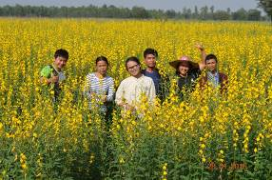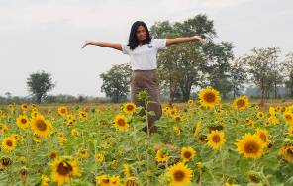

**ฐานการเรียนรู้ที่** 6 การปรับใช้เทคโนโลยีด้านการเกษตร

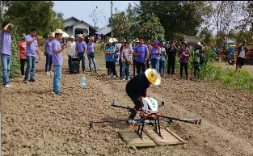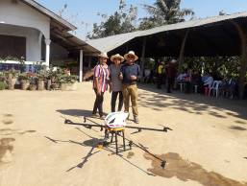

**ฐานการเรียนรู้ที่ 7** การบริหารจัดการ และด้านการตลาด

